МІНІСТЕРСТВО ОСВІТИ І НАУКИ, МОЛОДІ ТА СПОРТУ УКРАЇНИ
Національний аерокосмічний університет ім. М.Є. Жуковського “ХАІ”

Кафедра 603

Лабораторна робота № 1

Тема: «Генерація псевдовипадкових чисел»
з дисципліни “Емпіричні методи програмної інженерії ”

ХАІ.603.612ПСТ.17О.050103.ПЗ

Виконав студент гр. __________________
________________ (№ групи) (П.І.Б)
(підпис, дата)
Перевірив:__________________________________
(наукова ступінь, вчене звання)
___________________________________________
(підпис, дата) (П.І.Б)

2015
ПОСТАНОВКА ЗАДАЧИ С УКАЗАНИЕМ НОМЕРА ВАРИАНТА

1) Сформировать две последовательности псевдослучайных чисел: стандартную равномерную и нормальную с использованием процедуры Генерация случайных чисел, входящей в Пакет анализа EXCEL. В каждой последовательности должно быть 100 случайных чисел.
2) Сформировать две последовательности равномерно распределенных псевдослучайных чисел с использованием функций EXCEL СЛЧИС и СЛУЧМЕЖДУ.
В каждой последовательности должно быть по 100 случайных чисел.
3) Выполнить специальное задание
4) Сформировать две последовательности псевдослучайных чисел: равномерную и нормальную с использованием функций MathCad runif и rnorm.
В каждой последовательности должно быть по 10 случайных чисел.
5) Сформировать две последовательности псевдослучайных чисел с помощью программы на языке высокого уровня.
В каждой последовательности должно быть по 50 случайных чисел, варианты см. Таблица 2.
6) Заполнить отчет и написать выводы к работе.

Вариант №3
Таблица 1
№ п/п | Нижняя граница интервала, a | Верхняя граница интервала, b
3 | 3 | 42
Таблица 2
№ п/п | границы интервала 1 | границы интервала 2
3 | [-0.3;30.9) | [-1;42]

Теоретическое введение

Случайными числами с заданным законом распределения это числа, у которых последовательность обладает статистическими свойствами, идентичными статистическим свойствам последовательности независимых реализаций случайной величины, имеющей этот закон распределения. В терминах математической статистики о последовательности случайных чисел с заданным законом распределения можно говорить, как о случайной выборке из генеральной совокупности, распределенной по этому закону.
Наиболее употребительны случайные числа, равномерно распределенные на отрезке [0, 1]. Последовательность r1, r2, ..., ri... таких случайных чисел часто называют стандартной равномерной последовательностью и обозначают символом {ri}. Символ r (или ri) обозначает одно из случайных чисел такой последовательности.
Последовательность u1, u2, ..., ui таких случайных чисел называется стандартной нормальной последовательностью и обозначается символом {ui}. Символ u (или ui) обозначает одно из случайных чисел такой последовательности. С помощью линейного преобразования x_{i} = μ + σu_{i} последовательность {ui} стандартных нормальных случайных чисел может быть преобразована в последовательность {xi} нормальных случайных чисел с заданными математическим ожиданием μ и стандартным отклонением σ.

ПОРЯДОК ВЫПОЛНЕНИЯ РАБОТЫ

  - Первый лист переименовал на «Равн» и произвёл следующие действия: В меню «Данные» во вкладке «Анализ» нажал кнопку «Анализ данных».

В открывшемся диалоговом окне «Анализ данных» выделил процедуру «Генерация случайных чисел» и щелкнуть на кнопке ОК.

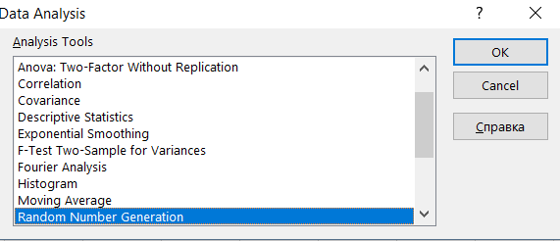

В открывшемся диалоговом окне «Генерация случайных чисел» в поле «Число переменных» ввести число 1, а в поле «Число случайных чисел» – число 100. В раскрывающемся списке «Распределение» выбрал пункт «Равномерное». В поле «Случайное рассеивание» ввел исходную константу – 3 (номер по списку в журнале). В поле «Выходной интервал» ввел ссылку А1 на первую ячейку диапазона, расположенного на листе, в который будет выведена сгенерированная стандартная равномерная последовательность случайных чисел.

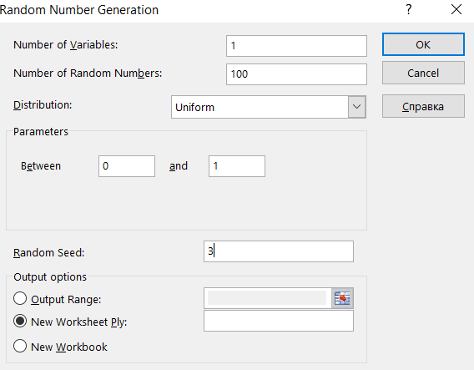

В результате получился столбик (А1:А100) состоящий из рандомных чисел. Затем используя специальную вставку транспонировал столбец (А1:А10), в ячейку (D1:M1), затем повторяя эти действия для каждой десятки чисел, после чего получил матрицу 10х10:

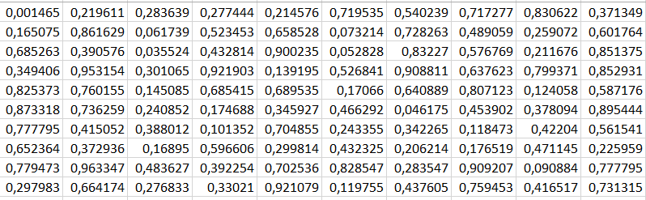
  - Создал второй лист с названием «Норм» произвёл аналогичные действия, описанные в пункте 1, только в раскрывающемся списке вместо «Равномерного распределения», выбрал «Нормальное распределение».

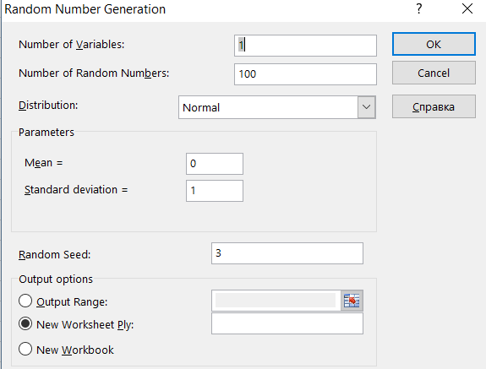

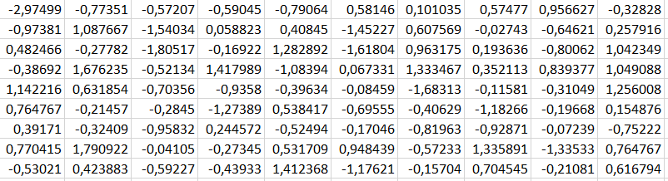

  - Создал третий лист с названием «СЛЧИС», в котором:
Выделил диапазон ячеек A1:A100. Не снимая выделения, в строку формул ввел =СЛЧИС() и нажал комбинацию клавиш <Ctrl>+<Shift>+<Enter>. В этом диапазоне сгенерировалась равномерно распределенная последовательность псевдослучайных вещественных чисел на интервале [0, 1].
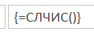
Далее, для фиксирования полученных значений, я выделил диапазон, содержащий эти значения, и скопировал его, после чего, не снимая выделения диапазона, выполнил команду «Правка>Специальная вставка», где установил переключатель на «Значения».

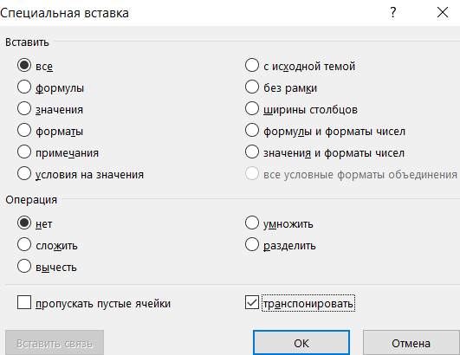
Далее, как выше описывал, представил выборку в виде прямоугольной таблицы размером 10х10.

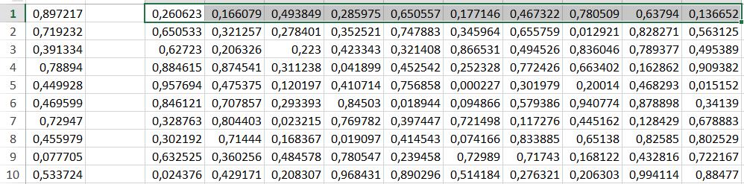

  - Добавить в рабочую книгу лист «СЛУЧМ» В первую ячейку диапазона ввел формулу =СЛУЧМЕЖДУ(0;100).
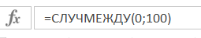
Скопировал эту формулу во все остальные ячейки диапазона A1:A100. В заданном диапазоне сгенерировалась равномерно распределенная последовательность псевдослучайных целых чисел на интервале [0, 100]. Далее, преобразовал формулы в «значения», как описывал выше. Аналогично выше описанному представил всё в виде прямоугольной таблицы размером 10х10.
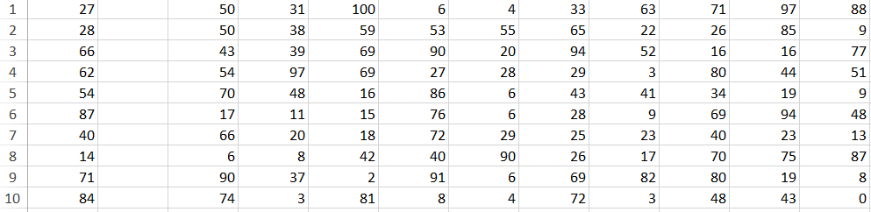

  - Добавил в рабочую книгу лист «ЗАДАНИЕ». На добавленном листе поместил две последовательности по двадцать равномерно распределенных случайных целых чисел, сгенерированных на интервале [a, b] (взятых из Таблицы 1), с использованием функций СЛЧИС и СЛУЧМЕЖДУ.
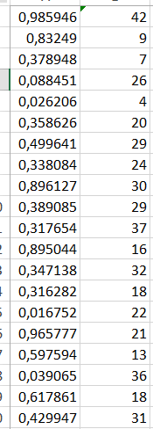

  - Для каждого закона распределения в MathCad имеется функция-генератор случайных чисел.
Функция runif(m, a, b) возвращает вектор m равномерно распределенных случайных чисел на интервале [a, b], a<b.
Функция rnorm(m, µ, σ) возвращает вектор m нормально распределенных случайных чисел с математическим ожиданием μ и стандартным отклонением σ , σ>0.

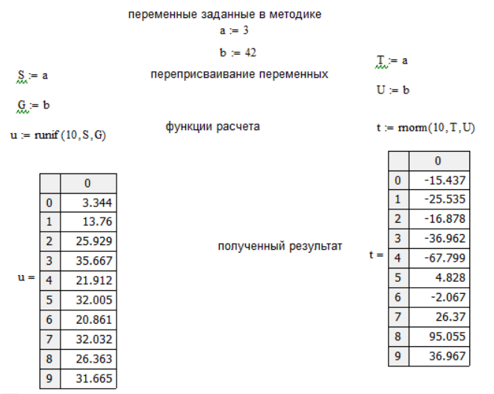

  - Использовав программу C#, вывел на экран последовательность дробных чисел в интервале [0,25;-52.5), и последовательность целых чисел в (-112; 0]. Длина последовательности – 50.
Листинг программы:

namespace Lab1
{
public partial class Form1 : Form
{
public Form1()
{
InitializeComponent();
}
//[-1 42]

private void button1_Click(object sender, EventArgs e)
{
int a = -1, b = 42;
listBox1.Items.Clear();
Random r = new Random();
int i = 0;
while (i < 50)
{
float n = r.Next() % (b - a + 1) + a;
if (n < a || n > b) continue;
i++;
listBox1.Items.Add(i + ") " + n);
}
}
// -0,3 30,9
private void button2_Click(object sender, EventArgs e)
{
float a = -0.3f, b = 30.9f;
listBox1.Items.Clear();
Random r = new Random();
int i = 0;
while (i < 50)
{
float n = (float)r.Next(-1000, 0x7fff) / (b * (b - a) + a);
if (n < -0.3 || n >= 30.9) continue;
i++;
listBox1.Items.Add(string.Format(i + ") {0:F2}", n));
}
}
}
}

Экранные формы

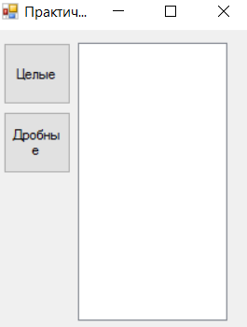

Вывод: в ходе выполнения данной практической работы, я освоил получения выборок псевдослучайных чисел с помощью различных программных средств, для их использования в статистических исследованиях.

